F 8.B 18. 5. - 22.5.
Milí žáci,
překvapilo mě, jak jste správně počítali příklady a jak jste odhalili, že je to naše oblíbená trojčlenka.
Výborná práce. Tento týden si ještě procvičíte další výpočty.
Všem, kteří poctivě plníte úkoly, moc děkuji. Jitka Maradová
Kontrola úkolu minulého týdne:

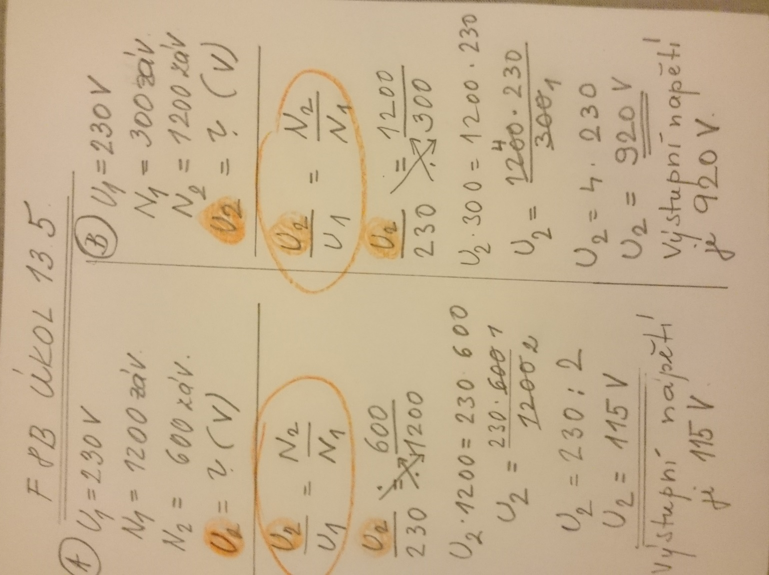

18. 5. a 20. 5. ( 2h)

Do sešitu si procvičíte výpočty (použijte kalkulačku)
Transformátor – výpočty
Příklad :
Vstupní napětí je 20 V a chceme ho zvýšit na 100 V. Primární cívka má 10 závitů, kolik závitů musí mít sekundární cívka?
U₁ = 20 V
U ₂ = 100 V
N₁ = 10 závitů
N ₂ = ? závitů
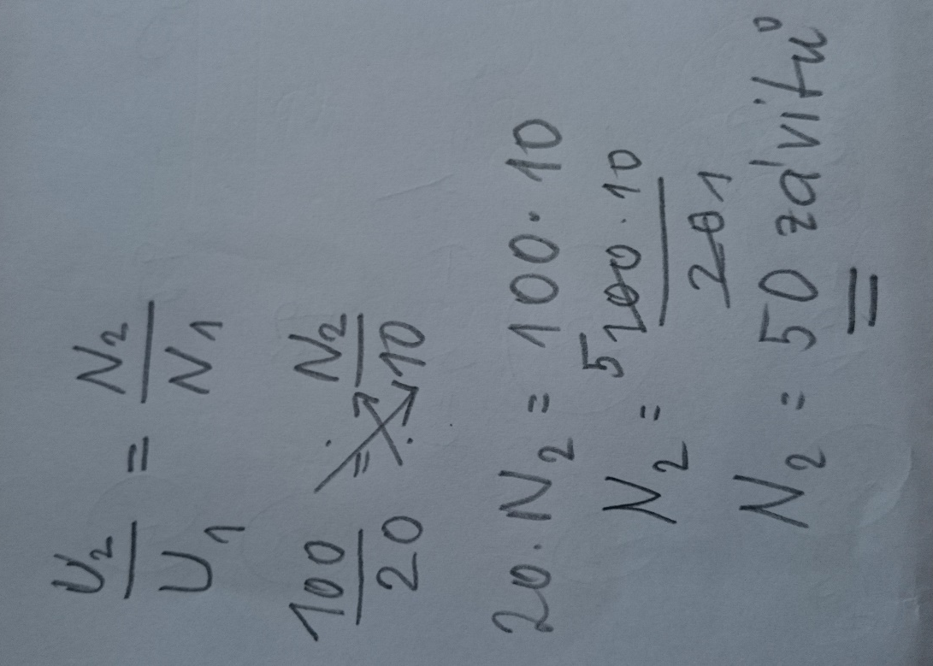
Sekundární cívka musí mít 50 závitů.

U každé úlohy napište zápis, řešení, výsledek se správnou jednotkou a odpověď. Pošlete.

- Primární cívka transformátoru má 1100 závitů a
je připojena k napětí 230V (vstupní).
Kolik závitů má sekundární cívka, je-li na ní napětí 55 V (výstupní)?

2. U zvonku se používá střídavé napětí 8 V (výstupní),
které se získá z rozvodné sítě 230 V ( vstupní).
Sekundární cívka zvonkového transformátoru má 60 závitů.
Kolik závitů musí mít primární cívka?

3. Síťové napětí je nutno snížit na 12 V .
Primární cívka má 1500 závitů.
Jaký bude počet závitů sekundární cívky?

Navíc:
4. Transformátor snižuje napětí z 230 V na 6 V.
Primární cívka má 1200 závitů. Kolik závitů má sekundární cívka?
-----------------------------------------------------------------------------------------------
Online ukázka pokusu s transformátorem, na youtube najdete i spoustu dalších, některé v angličtině jsou moc pěkné, kouknete na fyziku a procvičíte angličtinu.
https://www.youtube.com/watch?v=dqQZJcekbDg

